«Нравственное воспитание дошкольника в семье»

Ребенок - зеркало семьи; как в капле воды отражается солнце, так в детях отражается нравственная чистота матери и отца. /Василий Сухомлинский/.
Нравственное воспитание - формирование понятий, суждений, чувств и убеждений, навыков и привычек поведения, соответствующих нормам общества. Раньше говорили проще: "воспитание нравов", отсюда и название.
Нравственное воспитание начинается с момента появления ребенка в семье, и огромное значение в становлении нравственности играет среда, в которой он развивается и растет. Поэтому переоценить важность семьи в нравственном воспитании дошкольников невозможно. Способы поведения, принятые в семье, очень быстро усваиваются ребенком и воспринимаются им, как правило, в качестве общепринятой нормы. Взрослый является для ребенка образцом поведения. Глядя на поведение своих родителей, он строит отношения с окружающими. В семье у ребенка появляется чувство заботы о близких, желание помогать им, делать что-то полезное. Ещё в раннем детстве нужно сформировать у ребенка установку на добро. Важно объяснить ему, как хорошо приносить людям пользу. При этом необходимо донести и то, что важны поступки, а не просто разговоры о добре. Чтобы пробудить у дошкольника духовные чувства, родители знакомят детей с достопримечательностями своего города, поселка, рассказывают им о труде взрослых, о своей работе, о природе, о тех местах, где ребенок родился и живет.
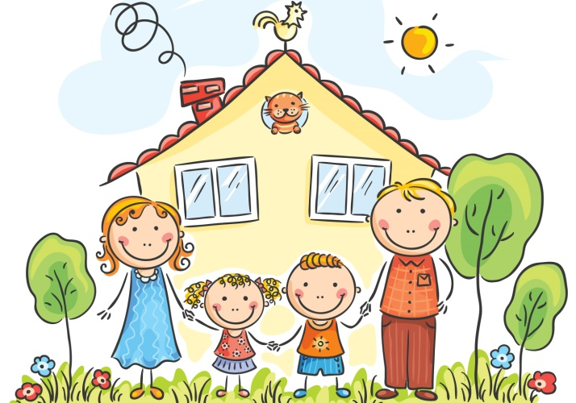
Заботливое отношение к окружающим - ценнейшее нравственное качество, которое воспитывается у детей с раннего возраста. Заботливость, как нравственное качество содержит многое: помощь и взаимопомощь, отзывчивость, доброжелательность, внимательное отношение к окружающим. Особую роль в воспитании нравственных качеств у дошкольников играет детская литература. Для воспитания художественных произведений у детей развивают эмоциональную отзывчивость на содержание литературных произведений, умение правильно оценивать поступки героев. Можно после прочтения произведения побеседовать по содержанию. Такие беседы позволяют ознакомить детей с элементарными нормами морали, различать хорошие и плохие поступки, воспитывают у них яркое, эмоциональное отношение к окружающему, учат их сочувствию, сопереживанию. Необходимо широко использовать все виды фольклора (сказки, песенки, пословицы, поговорки, рассказы, стихи). В устном народном творчестве прослеживаются черты русского характера, присущие ему нравственные ценности, представление о добре, красоте, правде, храбрости, трудолюбии, верности. Знакомя детей с поговорками, загадками, пословицами, сказками, мы тем самым приобщаем их к общечеловеческим нравственным ценностям.
Цель воспитания ребёнка – это счастливая, полноценная, творческая, полезная людям, а значит нравственно богатая, жизнь этого ребёнка. На созидание такой жизни и должно быть направленно семейное воспитание. Только при уверенности ребёнка в родительской любви возможно правильное формирование внутреннего мира маленького человека.

